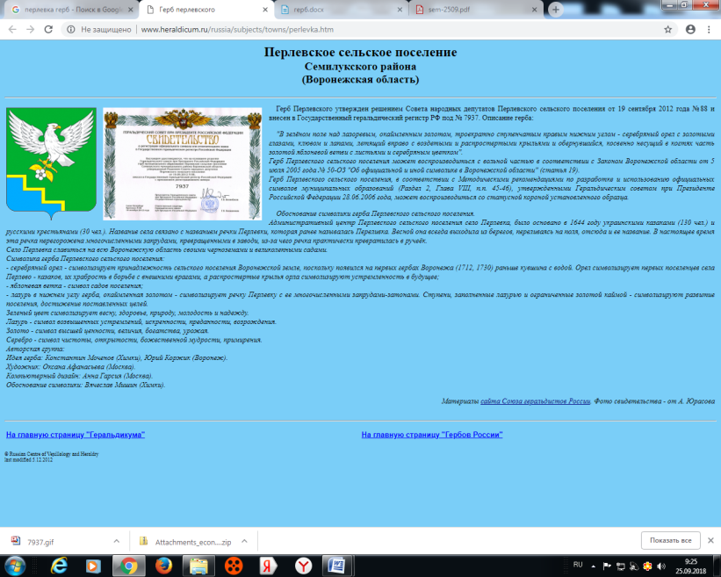

**АДМИНИСТРАЦИЯ**

**ПЕРЛЁВСКОГО СЕЛЬСКОГО ПОСЕЛЕНИЯ**

**СЕМИЛУКСКОГО МУНИЦИПАЛЬНОГО РАЙОНА**

**ВОРОНЕЖСКОЙ ОБЛАСТИ**

396921 Воронежская область, Семилукский район, с. Перлёвка, улица Центральная, 54 тел., факс (47372) 76-1-68

**ПОСТАНОВЛЕНИЕ**

От 26.05.2025 г. №48

с. Перлёвка

О внесении изменений в постановление администрации Перлёвского сельского поселения от 25.12.2019 № 71 «Об утверждении муниципальной программы Перлёвского сельского поселения Семилукского муниципального района «Развитие транспортной системы»

В соответствии со ст. 179 Бюджетного кодекса Российской Федерации, решением Совета народных депутатов Перлёвского сельского поселения от 24.12.2024 № 195 «О бюджете Перлёвского сельского поселения на 2025 год и плановый период 2026 и 2027 годов», постановлением администрации Перлёвского сельского поселения от 27.02.2017 г. № 6 «Об утверждении Порядка разработки, реализации и корректировки муниципальных программ Перлёвского сельского поселения», администрация Перлёвского сельского поселения постановляет:

1. . Внести изменения в постановление администрации Перлёвского сельского поселения от 25.12.2019 г. № 71 «Об утверждении муниципальной программы Перлёвского сельского поселения Семилукского муниципального района «Развитие транспортной системы», изложив приложения 1,2,3 к муниципальной программе в новой редакции (прилагается).

2. Опубликовать в официальном периодическом издании органов местного самоуправления Перлёвского сельского поселения Семилукского муниципального района Воронежской области «Перлевский муниципальный вестник» не позднее 10 дней после его подписания.

3. Настоящее постановление вступает в силу с момента официального опубликования.

4. Контроль за исполнением настоящего постановления оставляю за собой.

|  |  |  |
| --- | --- | --- |
| Глава администрации  Перлёвского сельского поселения |  | Д. А. Проскуряков |

Приложение 1

к муниципальной программе

(в редакции от 26.05.2025 №48)

Расходы Перлёвского сельского поселения

«Развитие транспортной системы»

|  |  |  |  |  |  |  |  |  |  |  |  |  |  |  |  |  |  |  |  |  |  |  |  |  |  |  |  |  |  |  |  |  |  |  |  |  |  |  |  |  |  |  |  |  |  |  |  |  |  |  |  |  |  |  |  |  |  |  |  |  |  |  |  |  |  |  |  |  |  |  |  |  |  |  |  |  |  |  |  |  |  |  |  |  |  |  |  |  |  |  |  |  |  |  |  |  |  |  |  |  |  |  |  |  |  |  |  |  |  |  |  |  |  |  |  |  |  |  |  |  |  |  |  |  |  |  |  |  |  |  |  |  |  |  |  |  |  |  |  |  |  |  |  |  |  |  |  |  |  |  |  |  |  |  |  |  |  |  |  |  |  |  |  |  |  |  |  |  |  |  |  |  |  |  |  |  |  |  |  |  |  |  |  |  |  |  |  |  |  |  |  |  |  |  |  |
| --- | --- | --- | --- | --- | --- | --- | --- | --- | --- | --- | --- | --- | --- | --- | --- | --- | --- | --- | --- | --- | --- | --- | --- | --- | --- | --- | --- | --- | --- | --- | --- | --- | --- | --- | --- | --- | --- | --- | --- | --- | --- | --- | --- | --- | --- | --- | --- | --- | --- | --- | --- | --- | --- | --- | --- | --- | --- | --- | --- | --- | --- | --- | --- | --- | --- | --- | --- | --- | --- | --- | --- | --- | --- | --- | --- | --- | --- | --- | --- | --- | --- | --- | --- | --- | --- | --- | --- | --- | --- | --- | --- | --- | --- | --- | --- | --- | --- | --- | --- | --- | --- | --- | --- | --- | --- | --- | --- | --- | --- | --- | --- | --- | --- | --- | --- | --- | --- | --- | --- | --- | --- | --- | --- | --- | --- | --- | --- | --- | --- | --- | --- | --- | --- | --- | --- | --- | --- | --- | --- | --- | --- | --- | --- | --- | --- | --- | --- | --- | --- | --- | --- | --- | --- | --- | --- | --- | --- | --- | --- | --- | --- | --- | --- | --- | --- | --- | --- | --- | --- | --- | --- | --- | --- | --- | --- | --- | --- | --- | --- | --- | --- | --- | --- | --- | --- | --- | --- | --- | --- | --- | --- | --- | --- | --- | --- |
| |  |  |  |  |  |  |  |  |  |  |  |  |  | | --- | --- | --- | --- | --- | --- | --- | --- | --- | --- | --- | --- | --- | |  |  |  |  |  |  |  | |  |  | |  | | | Статус | Наименование муниципальной программы, основного мероприятия | Наименование ответственного исполнителя, исполнителя - главного распорядителя средств бюджета Перлевского сельского поселения (далее - ГРБС) | Расходы бюджета Перлевского сельского поселения по годам реализации муниципальной программы, тыс. руб. | | | | | | | | |  | |  | | 2020 (первый год реализации) | 2021(второй год реализации) | 2022(третий год реализации) | 2023( четвертый год реализации) | 2024(пятый год реализации) | | | 2025 (шестой год реализации) | 2026 (седьмой год реализации) | 2027 (восьмой год реализации) | | итого | | 1 | 2 | 3 | 4 | 5 | 6 | 7 |  | | | 9 |  |  | |  | | Муниципальная программа | «Развитие транспортной системы» | всего: | 5821,43 | 6789,2 | 7370,65 | 7114,3 | 13998,27 | | | 12200,21 | 11923,5 | 12858,1 | | 78075,66 | | в том числе по ГРБС: Администрация Перлевского сельского поселения | 5821,43 | 6789,2 | 7370,65 | 7114,3 | 13998,27 | | | 12200,21 | 11923,5 | 12858,1 | | 78075,66 | | Подпрограмм муниципальной программы | Развитие дорожного хозяйства» | всего: | 5821,43 | 6789,2 | 7370,65 | 7114,3 | 13998,27 | | | 12200,21 | 11923,5 | 12858,1 | | 78075,66 | | в том числе по ГРБС Администрация Перлевского сельского поселения | 5821,43 | 6789,2 | 7370,65 | 7114,3 | 13998,27 | | | 12200,21 | 11923,5 | 12858,1 | | 78075,66 | | Основное мероприятие 1. | Развитие автомобильных дорог местного значения в границах населенных пунктов Перлёвского сельского поселения | всего: | 5821,43 | 6789,2 | 7370,65 | 7114,3 | 13998,27 | | | 12200,21 | 11923,5 | 12858,1 | | 78075,66 | | в том числе по ГРБС Администрация Перлевского сельского поселения | 5821,43 | 6789,2 | 7370,65 | 7114,3 | 13998,27 | | | 12200,21 | 11923,5 | 12858,1 | | 78075,66 | | Основное мероприятие 2. | Обеспечение безопасности дорожного движения | всего: |  |  |  |  |  | | |  |  |  | |  | | в том числе по ГРБС Администрация Перлевского сельского поселения |  |  |  |  |  | | |  |  |  | |  | | Основное мероприятие 3. | Создание условий для предоставления транспортных услуг населению и организации транспортного обслуживания населения | всего: |  |  |  |  |  | | |  |  |  | |  | | в том числе по ГРБС Администрация Перлевского сельского поселения |  |  |  |  |  | | |  |  |  | |  | |

Приложение 2

к муниципальной программе

(в редакции от 26.05.2025 №48)

Ресурсное обеспечение и прогнозная (справочная) оценка расходов федерального, областного и местных бюджетов, внебюджетных источников (в т.ч. юридических и физических лиц) на реализацию муниципальной программы Перлёвского сельского поселения Семилукского муниципального района «Развитие транспортной системы»

|  |  |  |  |  |  |  |  |  |  |  |  |  |
| --- | --- | --- | --- | --- | --- | --- | --- | --- | --- | --- | --- | --- |
| Статус | Наименование муниципальной программы, основного мероприятия | Источники ресурсного обеспечения |  | Оценка расходов по годам реализации муниципальной программы, тыс. руб. | | | | | | | | |
| 2020 (первый год реализации) | | 2021(второй год реализации) | 2022(третий год реализации) | 2023( четвертый год реализации) | 2024(пятый год реализации) | 2025 (шестой год реализации) | 2026 (седьмой год реализации) | 2027 восьмой год реализации) | итого |
| Муниципальная программа | «Развитие транспортной системы» | ВСЕГО, в том числе: | 5821,43 | | 6789,2 | 7370,65 | 7114,3 | 13998,27 | 12200,21 | 11923,5 | 12858,1 | 78075,66 |
| федеральный бюджет |  | |  |  |  |  |  |  |  |  |
| областной бюджет | 3692,43 | | 4750,2 | 5003,35 | 4232,1 | 10639,07 | 8430,71 | 8430,3 | 8430,3 | 53608,46 |
| местный бюджет | 2129 | | 2039,00 | 2367,3 | 2882,2 | 3359,2 | 3769,5 | 3493,2 | 4427,8 | 24467,2 |
| внебюджетные средства |  | |  |  |  |  |  |  |  |  |
|  |  | ВСЕГО, в том числе: | 5821,43 | | 6789,2 | 7370,65 | 7114,3 | 13998,27 | 12200,21 | 11923,5 | 12858,1 | 78075,66 |
| Подпрограмм муниципальной программы | Развитие дорожного хозяйства» | федеральный бюджет |  | |  |  |  |  |  |  |  |  |
| областной бюджет | 3692,43 | | 4750,2 | 5003,35 | 4232,1 | 10639,07 | 8430,71 | 8430,3 | 8430,3 | 53608,46 |
| местный бюджет | 2129 | | 2039,00 | 2367,3 | 2882,2 | 3359,2 | 3769,5 | 3493,2 | 4427,8 | 24467,2 |
| внебюджетные средства |  | |  |  |  |  |  |  |  |  |
| Основное мероприятие 1. | Развитие автомобильных дорог местного значения в границах населенных пунктов Перлёвского сельского поселения | ВСЕГО, в том числе: | 5821,43 | | 6789,2 | 7370,65 | 7114,3 | 13998,27 | 12200,21 | 11923,5 | 12858,1 | 78075,66 |
| федеральный бюджет |  | |  |  |  |  |  |  |  |  |
| областной бюджет | 3692,43 | | 4750,2 | 5003,35 | 4232,1 | 10639,07 | 8430,71 | 8430,3 | 8430,3 | 53608,46 |
| местный бюджет | 2129 | | 2039,00 | 2367,3 | 2882,2 | 3359,2 | 3769,5 | 3493,2 | 4427,8 | 24467,2 |
| внебюджетные средства |  | |  |  |  |  |  |  |  |  |
| Основное мероприятие 2. | Обеспечение безопасности дорожного движения | всего, в том числе: |  | |  |  |  |  |  |  |  |  |
| федеральный бюджет |  | |  |  |  |  |  |  |  |  |
| областной бюджет |  | |  |  |  |  |  |  |  |  |
| местный бюджет |  | |  |  |  |  |  |  |  |  |
| внебюджетные средства |  | |  |  |  |  |  |  |  |  |
| Основное мероприятие 3. | Создание условий для предоставления транспортных услуг населению и организации транспортного обслуживания населения | всего, в том числе: |  | |  |  |  |  |  |  |  |  |
| федеральный бюджет |  | |  |  |  |  |  |  |  |  |
| областной бюджет |  | |  |  |  |  |  |  |  |  |
| местный бюджет |  | |  |  |  |  |  |  |  |  |
| внебюджетные средства |  | |  |  |  |  |  |  |  |  |

Приложение 3

к муниципальной программе

(в редакции от 26.05.2025 №48)

ЦЕЛЕВЫЕ ИНДИКАТОРЫ И ПОКАЗАТЕЛИ

Муниципальная программа Перлёвского сельского поселения

Семилукского муниципального района

«Развитие транспортной системы»

|  |  |  |  |  |  |  |  |  |  |  |  |
| --- | --- | --- | --- | --- | --- | --- | --- | --- | --- | --- | --- |
| № п/п | Показатели | Единица измерения | 2020 год | 2021 год | 2022 год | 2023 год | 2024 год | 2025 год | 2026 год | 2027 год |  |
| 1 | Протяженность автомобильных дорог общего пользования местного значения. | км | 52,68 | 52,68 | 52,68 | 52,68 | 52,68 | 52,68 | 52,68 | 52,68 |  |
| 2 | Доля протяженности автомобильных дорог общего пользования местного значения, не отвечающих нормативным требованиям, в общей протяженности автомобильных дорог общего пользования местного значения. | % | 89 | 88,9 | 50,6 | 47 | 45 | 45 | 45 | 45 |  |
| 3 | Доля населённых пунктов поселения, имеющих круглогодичный доступ к автомобильной дороге с твердым покрытием. | % | 100 | 100 | 100 | 100 | 100 | 100 | 100 | 100 |  |
| 4 | Количества рейсов по расписанию. | рейсов | 4 | 4 | 4 | 4 | 4 | 4 | 4 | 4 |  |